MP3450I（工業設備 / 儀器設備版）

操作說明書

適用範圍 : 提供工業級儀器設備在戶外應用及戶內不斷電糸統使用。

- 操作面板

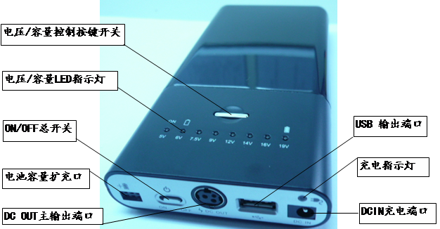

二．功能介紹
◆此款產品可應用於工業級儀器及設備，可以從16檔的電位中選擇其中一固定檔位元輸出電壓給設備。
◆輕便 ( 0.4kg ) ，時尚，安全
◆充電電壓選擇範圍大：8~24V
◆充電時間: 3~4個小時
◆三種充電方式 : a. 旅充 b. 車充 c. 太陽能極板充電器
◆充電LED指示：橙色燈指示充電，綠色燈指示充飽
◆可從16檔位可選其中一檔為固定輸出電壓：5V,5.5V,6V,6.5V,7.5V,8.4V,9V,10V,11V,12V,13V,14V,15V,16V,
18V,19V
- 輸出電流: 4 ~ 4.5A
- USB 輸出電壓/電流: 5.25~5.4V / 1.2A
- 容量指示: 8個藍色LED指示剩餘容量，且此時按鍵開關處顯示藍色燈。
- 輸出容量:5V-10.2Ahr, 5.5V-9.28 Ahr ,6V-8.51Ahr, 6.5V-7.85 Ahr ,7.5V-6.8Ahr,8.4V-6.07 Ahr, 9V-5.6Ahr,
10V-5.1 Ahr,11V-4.64 Ahr,12V-4.25Ahr, 13V-3.92 Ahr ,14V-3.64Ahr, 15V-3.4 Ahr ,16V-3.19Ahr, 18V-2.83 Ahr, 19V-2.68Ahr
- 具有低電量的報警功能
- 具有擴充電池容量功能，只需配備一個MP3460副電池就可實現電池容量加倍，滿足更大容量的需求.
- 具有邊充邊用功能，即充電埠有連接適配器充電使用時，可同時在放電埠接上輸出線到負載設備.
此時既能滿足給負載設備供電工作及充電，又可對MP3450I充電.方便使用。
- 具有不斷電UPS功能，即在邊充邊用的情況下，AC電源發生斷電時，MP3450I會在瞬間切換；並提供自身電力輸出給負載，以避免負載因斷電導致工作資料丟失.
- 具有多重保護功能，包括電池過充,過放,過流保護，輸出過壓及過流保護，短路和溫度保護。
- 自耗電非常低，可存放一年
- 迴圈壽命：300~500 次，容量衰減為原來的60%
- 安全認證: CE,RoHS
三．電性參數
項次 | 項目 | 性能參數 | 備註
1 | 電池芯 | Li-Polymer
2 | 電池總功率/總容量 | 60Wh(15,600~16,000mAH）
3 | DC OUT主輸出電壓 | 5V,5.5V,6V,6.5V,7.5V,8.4V,9V,10V,11V,12V,13V,14V,15V,16V,  18V,19V ；可從16檔位可選其中一檔為固定輸出電壓
4 | 輸出紋波電壓 | ≤100mV
5 | DC/DC轉換效率 | 94~97%
6 | DC OUT主輸出電流 | 4A(Constant),4.5A(Max.)
7 | DC OUT輸出過流保護電流 | 5~7A
8 | USB輸出電壓 | 5.25~5.4V
9 | USB輸出電流 | 1.2A（Constant），1.5 A（Max.)
10 | USB輸出過流保護電流 | 2.2~3.0 A
11 | 自耗電電流 | a,＜100uA(開關撥在OFF位置） b,＜40mA(開關撥在ON位置）
12 | DC IN充電電壓 | 8~24V（1.電源適配器，2.車載充電器 3.太陽能極板充電器）
13 | DC IN充電電流 | 800~1200mA
14 | 充電時間 | 3~4 Hours
15 | 充電指示 | 橙色：充電中，綠色：充飽
16 | DC IN JACK 尺寸 | 5.5~6*2.0~2.1*10.5（內正外負）
17 | 電源適配器充電電壓/電流 | 20V/3.5A
18 | 太陽能極板充電電壓/電流 | 輸出電壓/電流：12~20V/ ＞2000mA | 太陽能輸出端直接插到DC IN 埠充電
18 | 太陽能極板充電電壓/電流 | 輸出電壓/電流：28~35V/ 50~ 2000mA | 太陽能極板輸出連接到MP3450I的電池容量擴充口位置進行充電
18 | 太陽能極板充電電壓/電流 | 輸出電壓/電流：12~24V/ 50~ 2000mA | 太陽能極板輸出經專配的太陽能升壓線轉接到電池容量擴充口進行充電
19 | 車載充電電壓/電流 | 9~15V/2.5A | 1.選配合適的充電轉接頭 2.車充只能單獨對MP3450I充電，不能進行邊充邊用
20 | 容量按鍵開關容量指示 | 8個藍色LED指示容量
21 | 低電量報警功能 | 當內建電池組的電壓低於19.3~19.5V | 當電池電壓低於此電壓值此蜂鳴器會發出報警音提示需進行充電
22 | 邊充邊用功能 | 優先提供電力給筆記本工作及其內建電池供電，內建電池充飽之後，自動切換到對MP3450I充電 | 負載電流超過2±0.2A時，適配器自動停止對MP3450I充電，優先提供電力給輸出負載設備。當負載電流低於2±0.2A時，同時對MP3450I充電及提供電力給輸出負載
23 | 不間斷UPS輸出切換間隔時間 | 0ms (負載電流≤2.0A)；20ms (負載電流＞2.0A） | 在邊充邊用狀態下，外部AC電源斷電後MP3450I自動切換到放電輸出提供電力給負載
24 | 電池容量擴充口 | 1.通過前後護套連接副電池MP3460或是兩個MP3450I主體，實現容量加倍。2.連接太陽能輸出線或升壓線到此埠給電池充電
25 | 電池過充保護電壓 | 4.35V±0.05V /cell, 26.1V±0.3V/pack
26 | 電池過放保護電壓 | 3.1V±0.05V/cell,18.6V±0.3V/pack
27 | 溫度保護 | 130℃
28 | 重量 | 420±20g
29 | 工作溫度範圍 | 充電：0~40℃，放電：-10~50℃
30 | 儲存溫度範圍 | 1.-20~20℃(一年）2. -20~45℃(三個月）3.-20~60℃(一個月）
四.設置輸出電壓檔位
請根據如下圖示編碼開關的位置圖( 編碼開關位元於下蓋前端 )調節對應的輸出電壓，一旦選定所需的電壓值，MP3450I就會固定此一輸出電壓，即使重新重定開機此輸出電壓也維持原來設置的電壓檔位元。

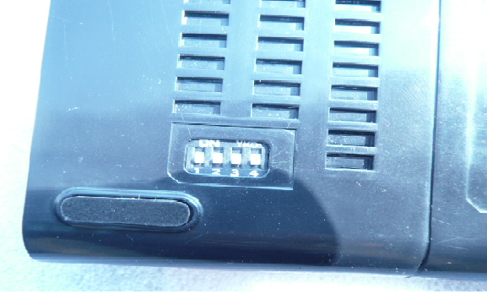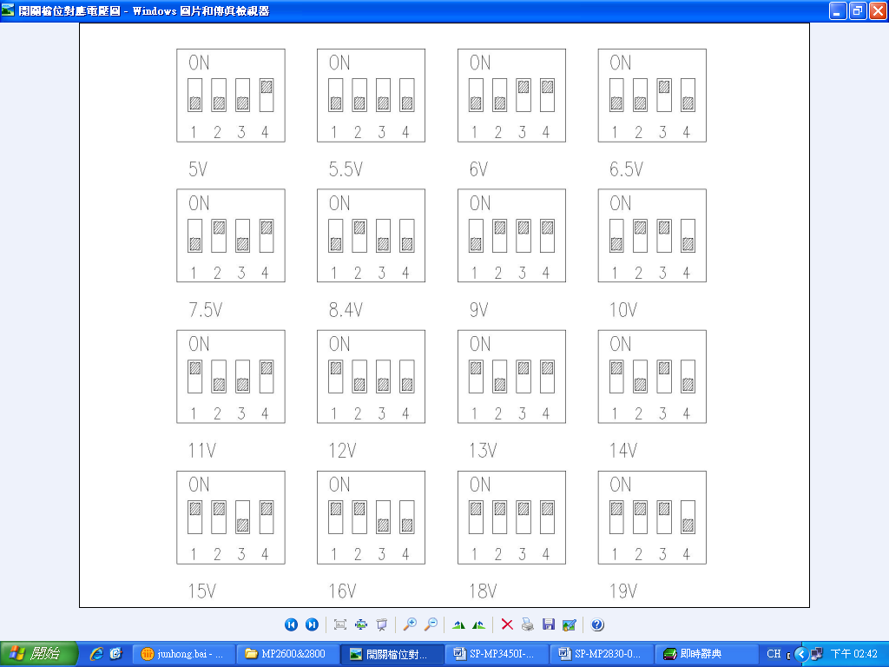
五. 使用環境模式
1）. 室內使用---邊充邊用狀態，如圖示：
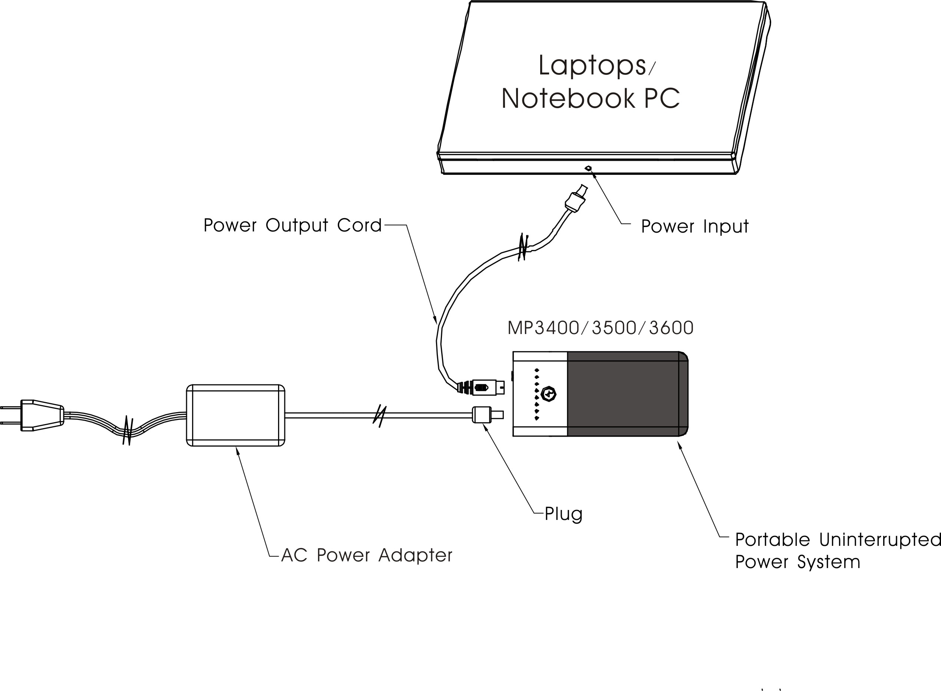
- 此種連接方式可實現邊充邊用，除了提供電力給你的負載設備工作及對其內部電池來充電外，並且還能對MP3450I進行充電，讓您的MP3450I經常保持在充飽電的狀態，以應付突然的外出使用。
- 負載電流超過2±0.2A時，適配器自動停止對MP3450I充電，優先提供電力給輸出負載設備。當負載電流低於2±0.2A時，同時對MP3450I充電及提供電力給輸出負載。
2）.戶外使用---僅作為備用電池，如圖示：
注：請檢查所連接電子產品的原廠AC電源適配器的輸出電流（AC電源適配器的標貼上有註明輸出的電流值 ）如果超過4.5A, 本機將啟動過流保護而無法輸出，因為已經超過本機所允許使用的最大電流範圍.
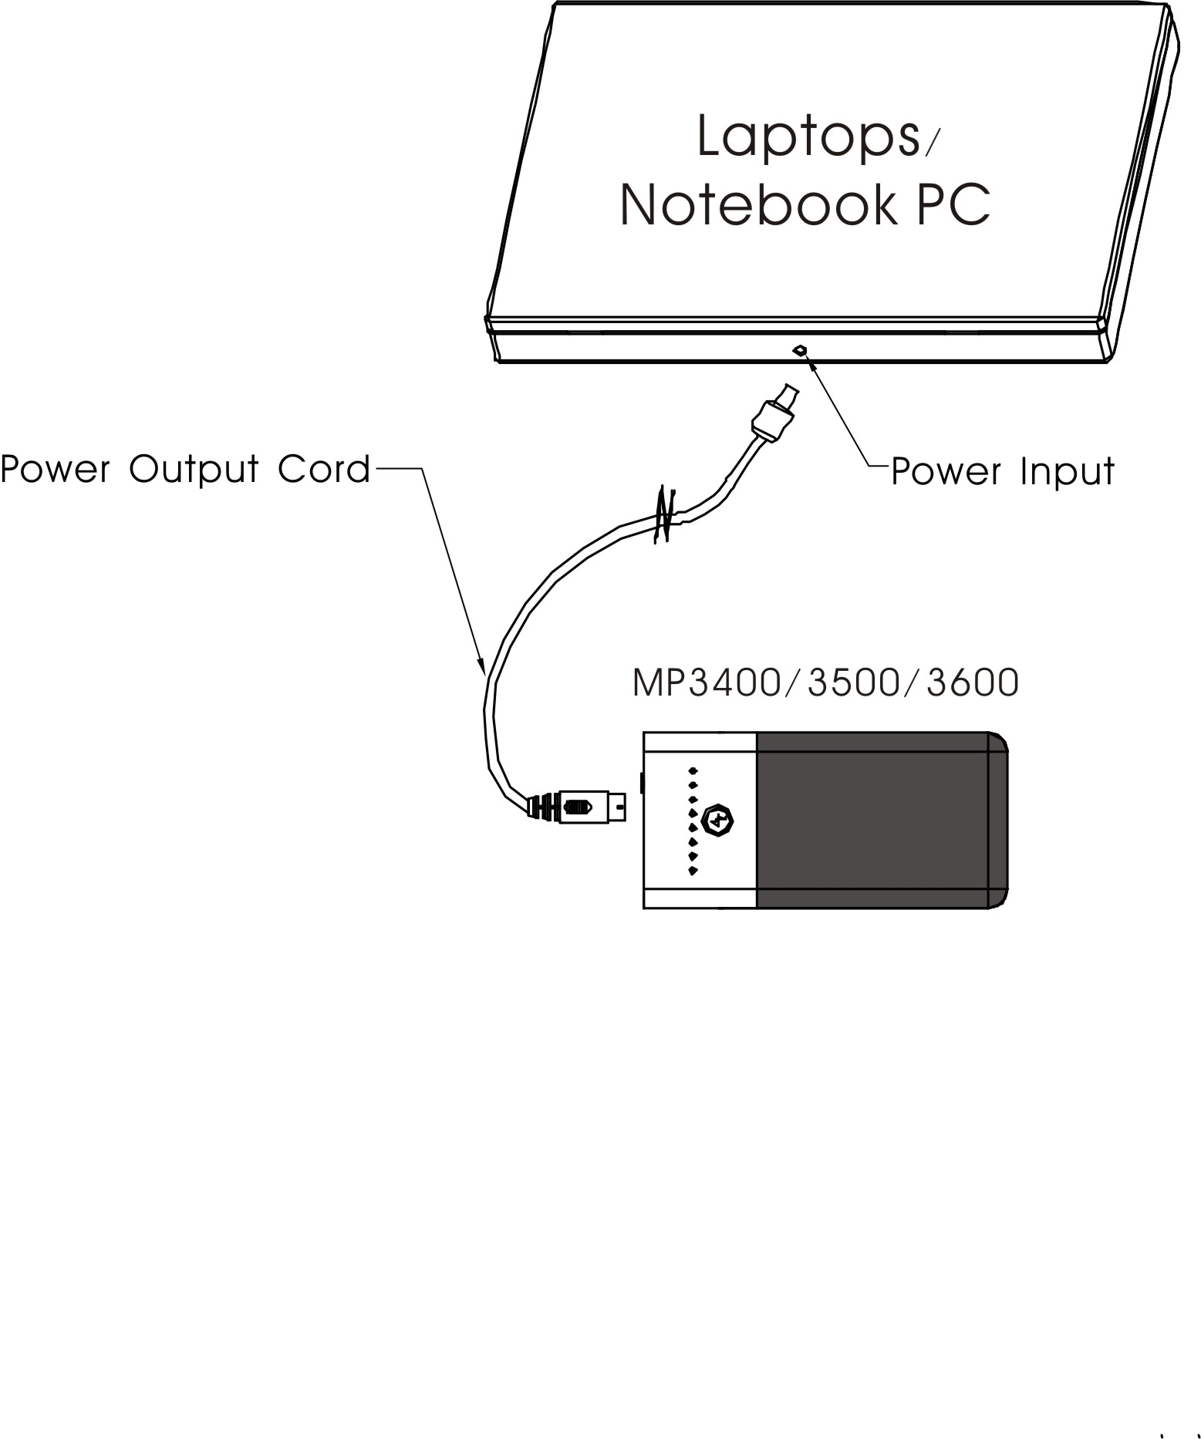
六．充電方式
用戶可以選用如下三種方式對MP3450I進行充電：
1）.採用AC電源適配器（旅充）
本產品標準包裝配備有電源適配器，將電源適配器的輸出端直接插入MP3450I的充電輸入端進行充電。此時，按鍵開關處顯示藍色燈。電源適配器規格：
a .輸入電壓: 100 to 240V AC
b. 頻率: 50~60HZ
c. 輸入最大功率: 70W (output load 3A)
d. 輸入電流 (空載): <50mA
e. 靜態功耗: <0.5W
f. 輸出電壓/電流: 20±1V/3.5A
g. 效率: ≧85%
h .過流保護: 4.7-6A
i. Hi-POT 測試: 1.5KV AC
2）.採用車載充電器
直拉式車載充電器（9~14V/2.5A)的輸出端直接連接到MP3450I的充電輸入口進行充電。
此種情況不適合邊充邊用。
3）.採用太陽能板充電
因為太陽能板充電器的規格不同，有三種不同的充電方法：
- 太陽能板輸出電壓/電流:12~24V / ＞2A
直接將太陽能板充電器的輸出插入MP3450I的充電輸入（DC IN)口進行充電。
- 太陽能板輸出電壓/電流:26~35V / ＞50mA
通過3PIN轉接線將太陽能板充電器的輸出連接到MP3450I的容量擴充口對內部電池充電，3PIN轉接線及連線方式如圖示：
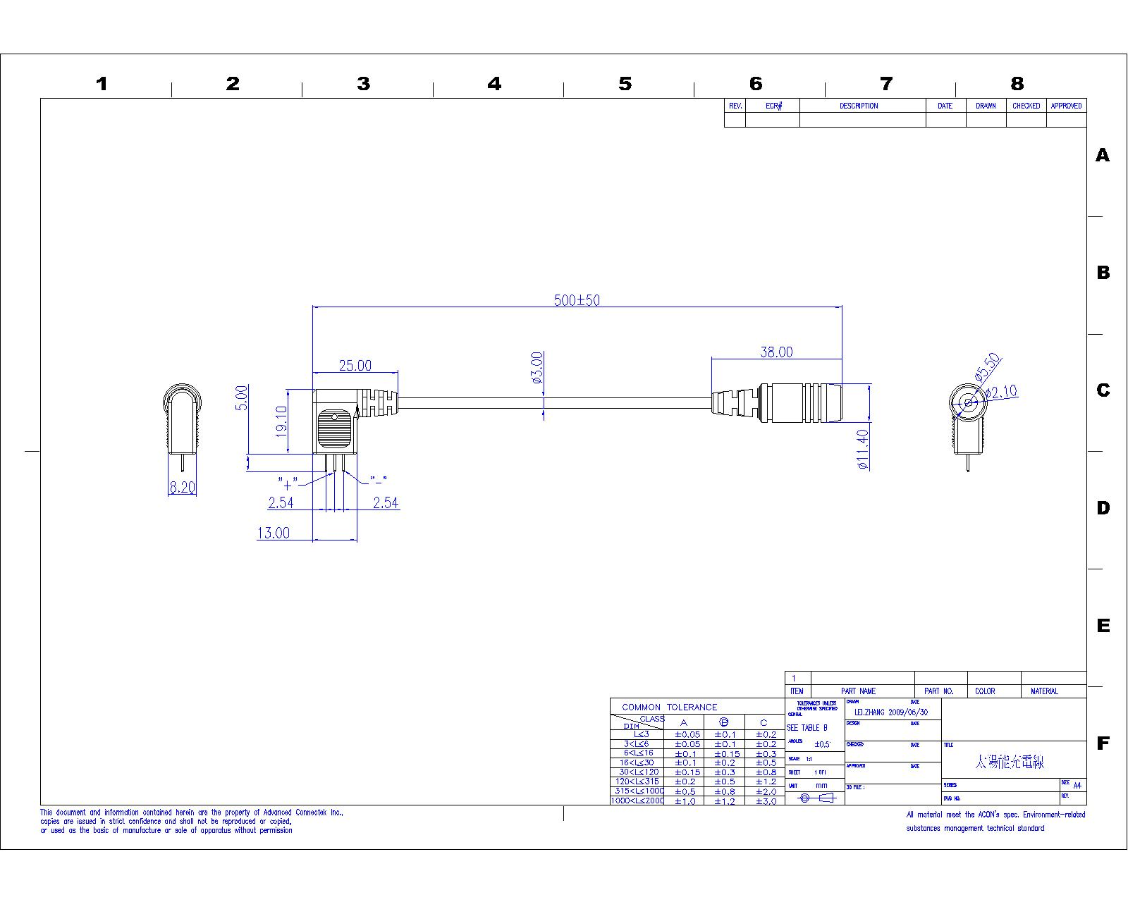
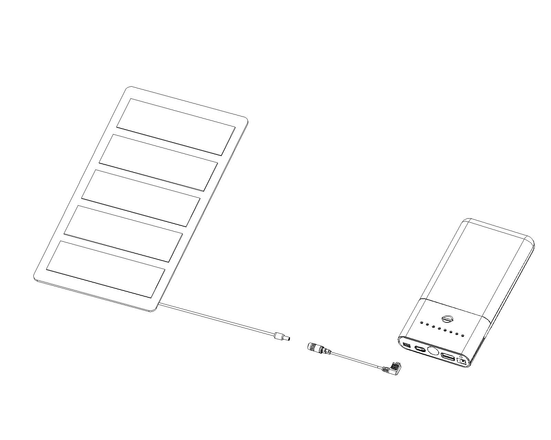
太阳能板
3PIN转接线
MP3450I

- 太陽能板輸出電壓/電流：9~25V / ＞100mA
通過專配的太陽能升壓線將太陽能板的輸出連接到MP3450I的容量擴充口對內部的電池進行充電。
太陽能升壓線及連接方式如圖示
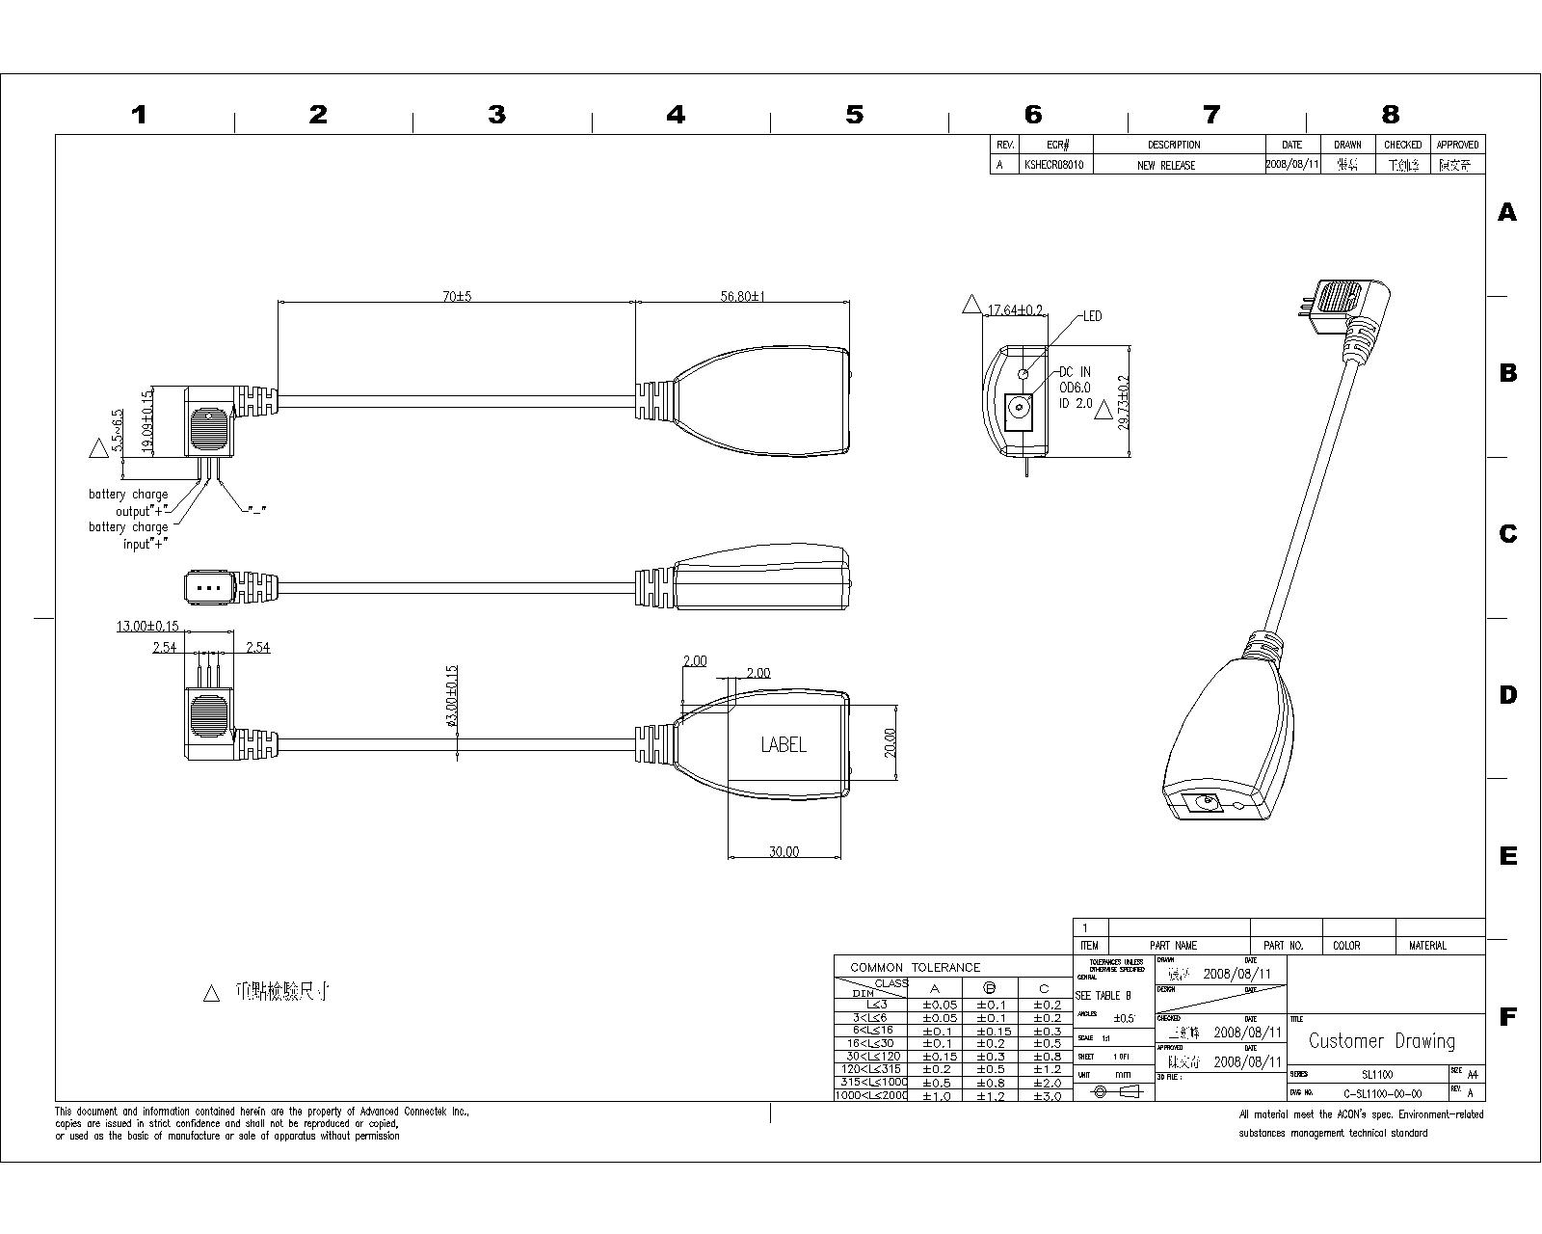
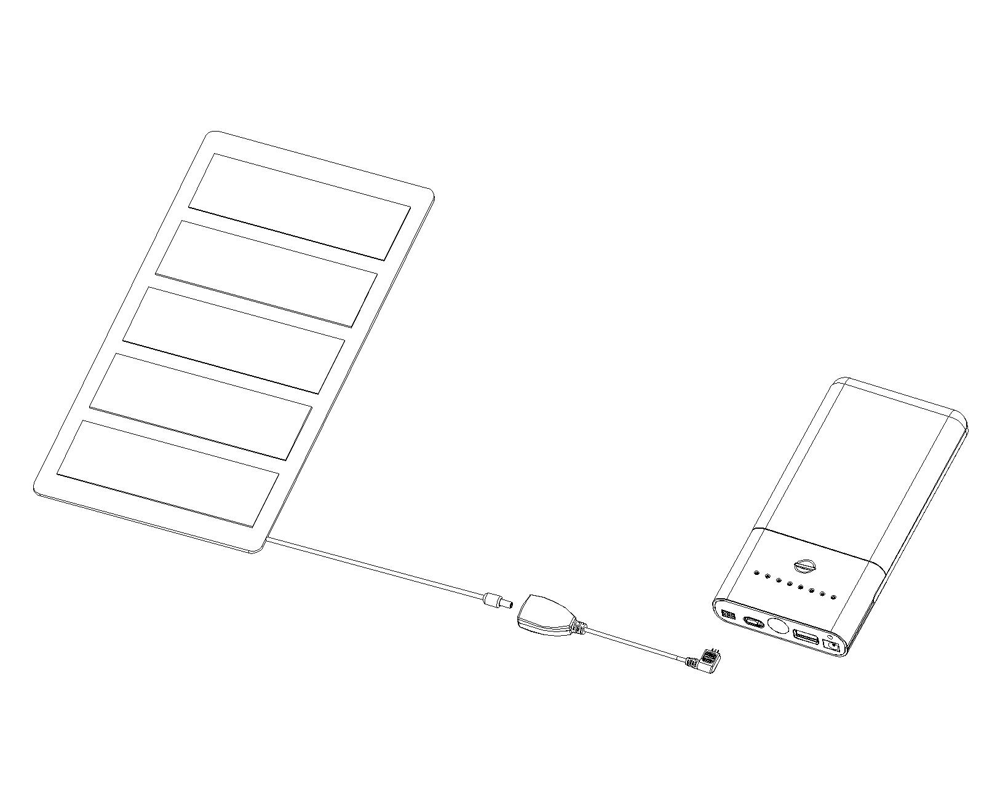
太阳能板
升压转接线
MP3450I

七．產品包裝明細
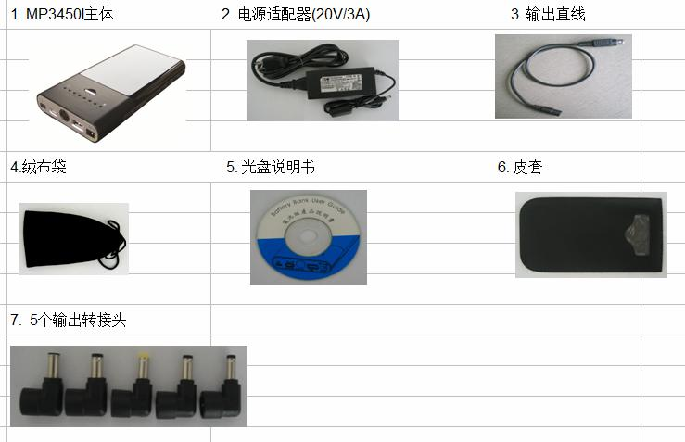
八．保修期： 一年

